Конспект урока во 2 классе по окружающему миру в разделе «Физические науки»
«Явление природы. Что такое молния?»
Цель. Обобщить знания детей о пользе и опасности электричества.
Программное содержание:
Обучающие задачи
- Познакомить детей с понятиями «электричество», «электрический ток».
- Сформировать основы безопасного обращения с электричеством.
- Объяснить причину образования молнии.
Развивающие задачи
- Развивать стремление к поисково-познавательной деятельности.
- Развивать мыслительную активность, умение наблюдать, анализировать, делать выводы.
Воспитательные задачи
- Воспитывать интерес к познанию окружающего мира.
- Воспитывать сдержанность, усидчивость, внимательность при проведении опытов.
Материал и оборудование. Воздушные шары, шерстяные тряпочки, пластмассовые линейки, палочки по количеству детей; тарелочки; мелкие кусочки бумаги.
Ход
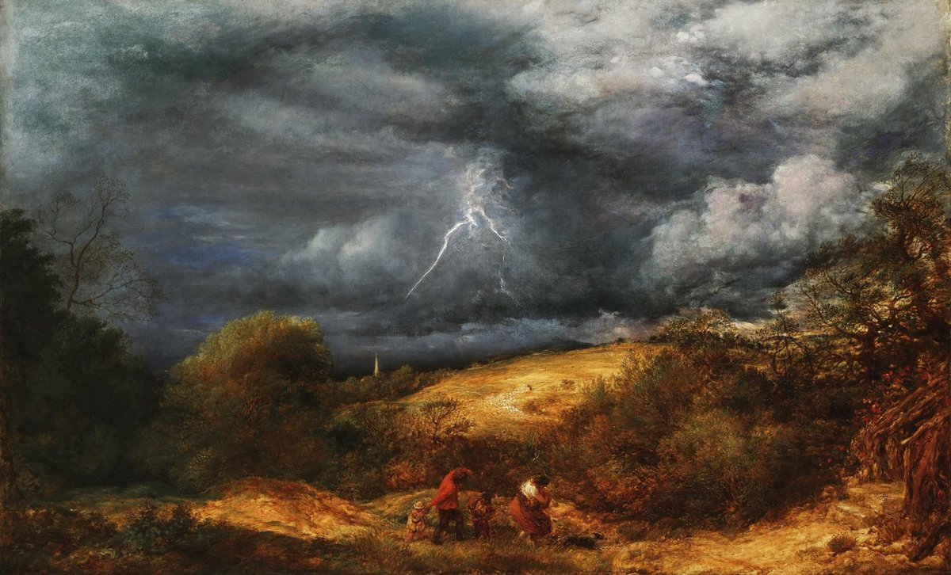

- Ребята, посмотрите. Пожалуйста на знаменитую картину английского художника-пейзажиста Джона Линнела «Буря»( «Гроза»).
Что вы видите на картине? (ответы детей).
Как вы думаете с какой целью на уроке окружающего мира я показываю вам эту работу? (предположения детей) Учитель обобщает ответы детей.
Небо покрыто черными тучами, сверкает молния, раздаются оглушительные удары грома. Гроза внушает суеверным людям страх. В древности люди думали, что грозу посылает бог-громовержец. Разгневается бог и мечет на землю гром и молнии.
Но некоторые люди хотели найти ответ: «Что это за явление природы? Как образуются молнии?» Летом 1752 года американский ученый Бенджамин Франклин вышел во время грозы в поле и запустил свой знаменитый змей. Змей был сделан из большого шелкового платка и наверху имел заостренный металлический стержень. Змей был пущен на прочной пеньковой нитке, привязанной за металлический ключ. К ключу был привязан также шёлковый платок, за который Франклин и держал змей. Когда облако прошло над змеем, Франклин поднес палец к ключу. Из ключа выскочила маленькая молния-электрическая искра, и был слышен слабый треск. Так впервые Франклин узнал, что молния-то громадная электрическая искра, а гром-сильный треск от этой искры.
- Скажите, пожалуйста, почему мы сначала видим молнию, а потом слышим гром? (ответы детей)
В дальнейшем ученые установили, что молния и гром происходят в одно и тоже время. И если мы видим молнию раньше, чем слышим гром, то это зависит от того, что свет до нас доходит быстрее, чем звук.
Проблемная ситуация
Если гром и молния образуют мощный электрический заряд, могут ли они зажигать лампочки в домах? (ответы детей)
Хоть молния и могуча, расходует она свою силу очень быстро, запас электричества у нее маленький.
Гроза бывает опасной. Как следует вести себя во время грозы?
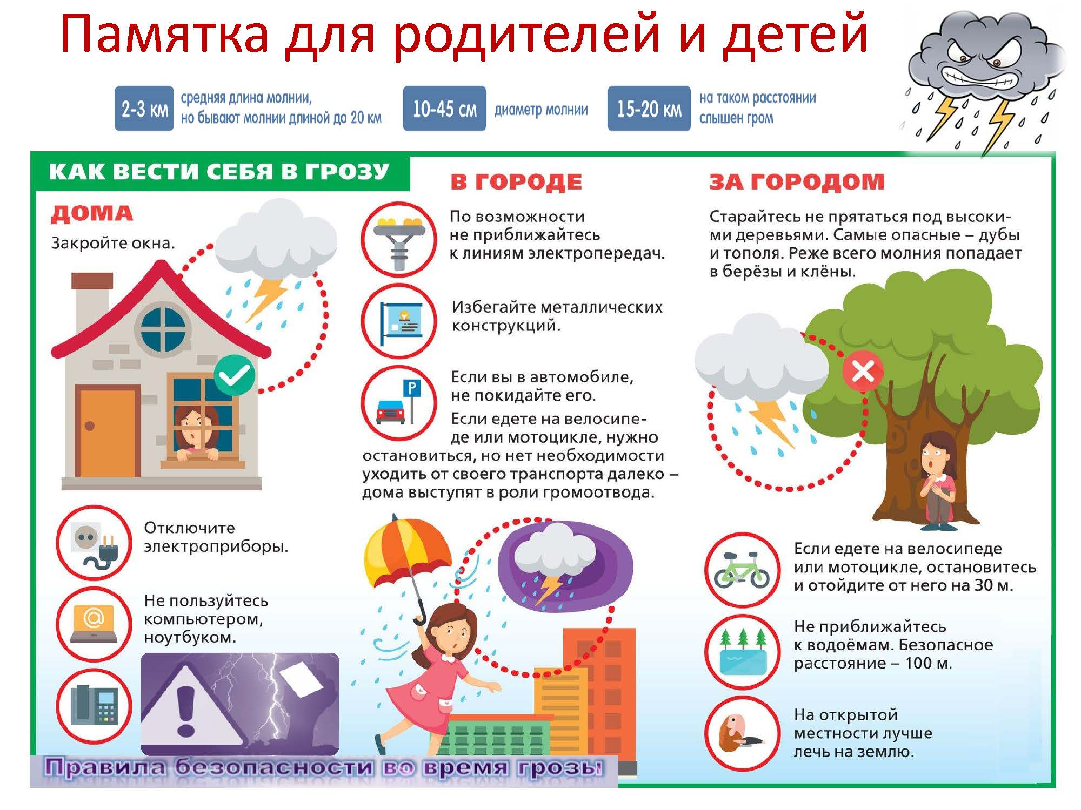
Как к нам в дом приходит электричество?
- А на что похож электрический ток? ( На прутики, ниточки).
- Электрический ток похож на реку. В реке течет вода, а по проводам маленькие частицы – электроны (ток).
А вы хотите научиться создавать электричество?
Опыт 1. Пластмассовые палочки по количеству детей, мелкие кусочки бумаги, шерстяная тряпочка.
- Сейчас мы сделаем эти обычные палочки волшебными. Возьмите палочку и натрите её шерстяной тряпочкой. Поднесите к бумаге и прикоснитесь. Что произошло?
Ответ. Бумага прилипла.
Вывод. Палочка наэлектризовалась, и мелкие кусочки бумаги прилипли к ней.
Опыт 2. Шарики из пенопласта, пластмассовые линейки по количеству детей, шерстяная тряпочка.
- Что лежит на тарелке? Это шарики из пенопласта. Как заставить шарики двигаться, прыгать, танцевать?
- Сейчас я буду линейку делать волшебной, электрической. Что происходит с шариками? (Они зашевелились, запрыгали). Почему?
Вывод. Когда натирали линейку шерстяной тряпочкой, она стала электрической, поэтому шарики задвигались, затанцевали и притянулись к ней.
-У всех получилось?
Опыт 3. Воздушные шарики по количеству детей.
- А теперь давайте попробуем сделать дрессированными шарики. Возьмите шарик и потрите его тряпочкой. Прислоните к стене той стороной, которой натирали. Что произошло?
Ответ. Шар повис на стене, наэлектризовался.
- Почему он повис?
Ответ. Мы зарядили его от себя.
Вывод. Человек является проводником, мы наэлектризовали шарик с помощью трения.
- Шарик получил большой заряд. Стена тоже имеет заряд, но другой. Заряды бывают разные: отрицательные и положительные. Разные заряды притягиваются.
- А теперь давайте попробуем потереть два шарика о шерстяную ткань и положим их рядом.
Дети выполняют действия.
- Что произошло? Почему?
Ответ. Шарики отодвигаются друг от друга.
Вывод. Одинаковые заряды отталкиваются друг от друга.
- Иногда заряды могут издавать звук. Этот звук мы слышим в природе. Правильно, это гром и молния.
- Итак, ребята, мы узнали, что предметы могут электризоваться и быть проводниками электричества, мы доказали это своими опытами. А теперь подумайте и скажите, какую пользу несет электричество людям?
Оно дает людям свет, тепло, приводит в движения различные механизмы, облегчает труд людей. Электроэнергия заняла настолько прочное место в нашей жизни, что сейчас мы просто не можем без него обойтись.
Но, оказывая огромную помощь людям, электроэнергия таит в себе смертельную опасность для тех, кто не знает правила безопасности, не умеет обращаться с бытовыми приборами.
Правила безопасности при пользовании электроприборами.
Очень несложно соблюдать простые правила обращения с электрическими приборами.
- Никогда нельзя открывать задние крышки телевизора.
- Нельзя посторонними предметами «засовывать» в розетку!
- Если вы прикоснулись к корпусу электроприбора, трубам или крану водопроводной воды, газа, отопления, ванне и другим металлическим предметам и почувствовали покалывания или вас «затрясет», то значит, данный предмет находится под напряжением. Следует срочно отойти от него не принимать никакого решения, пока не пришли взрослые.
- Большую опасность таят в себе провода воздушной линии электропередачи.
Чтобы избежать беды, нужно помнить:
- К оборванным проводам воздушных линий электропередачи прикасаться нельзя;
-Подходя к воздушной линии электропередачи, необходимо убедиться, что на пути нет провисших проводов.
-Вот и закончилось наше знакомство с электричеством и явлениями природы.
Что вам понравилось, что запомнилось? (Ответы детей).
-Желаю вам помнить о важности электричества и не забывать о правилах безопасности при его использовании.
Дома посмотрите небольшой видео-фрагмент «Заряды и их взаимодействие» и ответьте на вопросы. https://education.yandex.ru/classroom/courses/1709817/assignments/62157665/run/1/
